TJ SLOVAN JINDŘICHŮV HRADEC
ODDÍL SPORTOVNÍ GYMNASTIKY

pořádá
11. ročník

„JINDŘICHOHRADECKÉ LIGY“
závod jednotlivkyň

VE SPORTOVNÍ GYMNASTICE ŽEN

Kdy: sobota 9. LISTOPADU 2019
Kde: Tělocvična TJ Slovan Jindřichův Hradec, ulice Jarošovská 743/II

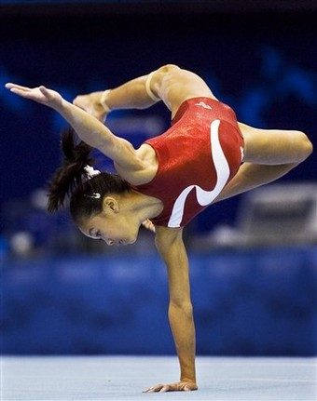

R o z p i s
JINDŘICHOHRADECKÉ LIGY dne 9.listopadu 2019

Místo: tělocvična TJ Slovan Jindřichův Hradec, ul. Jarošovská

Ředitel závodu: Iva Dubová
Hlavní rozhodčí: Dita Jírová
Jednatel: Kristýna Haneflová
Hlasatel: Tomáš Vybíral
Zdravotník: Alena Kešnarová
Počtář: Pavla Havelková

Přihlášky zašlete do pondělí 4. listopadu 2019:
- prostřednictvím GISU
- případně E-mailem: jh.gym@seznam.cz

V přihlášce uveďte jméno závodnice, rok narození, kategorii
Na později zaslané přihlášky nebude brán zřetel!

Podmínka účasti: Včas zaslaná přihláška, platná lékařská prohlídka,
gymnastický trikot.

Startovné: 100,- Kč na závodnici

Úhrada: Závodnice, trenéři a rozhodčí startují na náklady vysílající TJ

Losování: Proběhne v TJ Slovan dne 5.11.2019

Rozhodčí: Každý oddíl zajistí na 5 závodnic 1 kvalifikovanou rozhodčí
(v případě nezajištění rozhodčí pokuta 300 Kč).
Jména rozhodčích včetně kvalifikace uveďte v přihlášce.

Ubytování: Nezajišťujeme

Technická ustanovení: Závodí se dle pravidel SG a aktualizovaného ZP

Kategorie:

I. kategorie: II. LIGA (8 let a starší)
II. kategorie: III . LIGA (věk 9+ a bez pravidla o povinných závodnicích + 13 let)- ZP dle juniorek C
III. kategorie: IV. LIGA (7- 12 let)- závodí se dle ZP str. 51
IV. kategorie: V. LIGA (7- 9 let)- závodí se dle ZP str. 50 (na prostných hudba povolena)
V. kategorie: VI. LIGA (7- 8 let) a pro zájemce i r. 2013- závodí se dle VS0

Časový harmonogram bude dodán dle počtu přihlášených závodnic v jednotlivých kategoriích.

Občerstvení: zajištěno formou bufetu.

Iva Dubová
ředitelka závodu

